曲靖市教育局创建全国文明城市
工作简报
第11期
曲靖市教育局创建全国文明城市工作领导小组办公室 2018年10月19日

麒麟区教育局疏堵结合 根治校园周边
交通不文明行为
麒麟区教育局以集中整治校园周边交通秩序为突破口，疏堵结合、多管齐下，教育引导学生自觉遵守公共交通秩序，带动家长告别不文明交通行为，扮靓城市文明新形象。
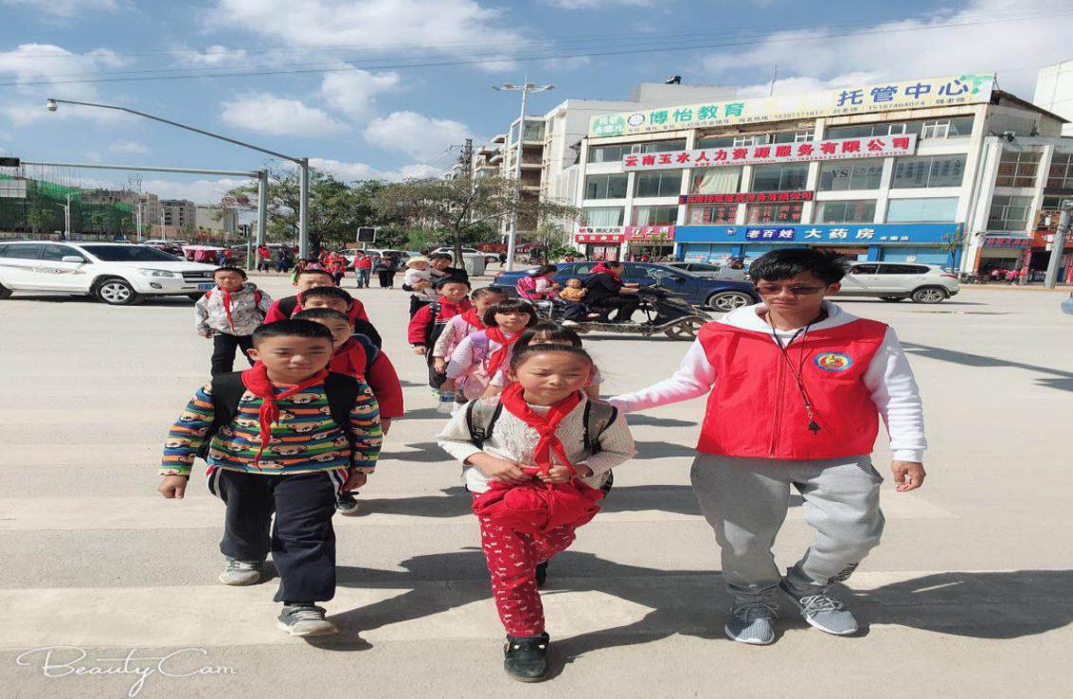

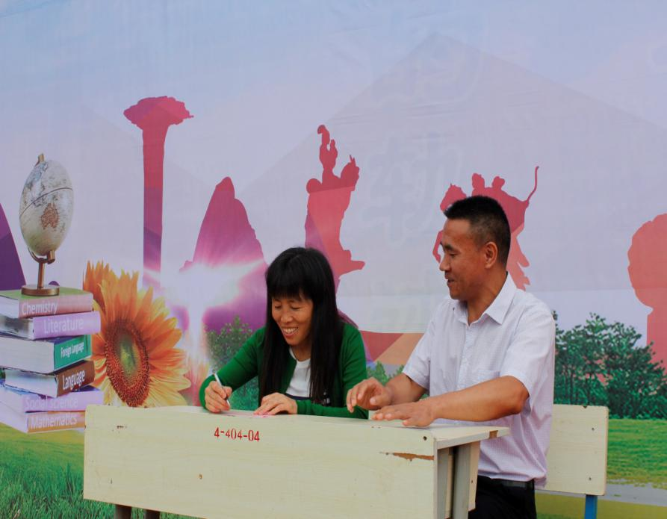
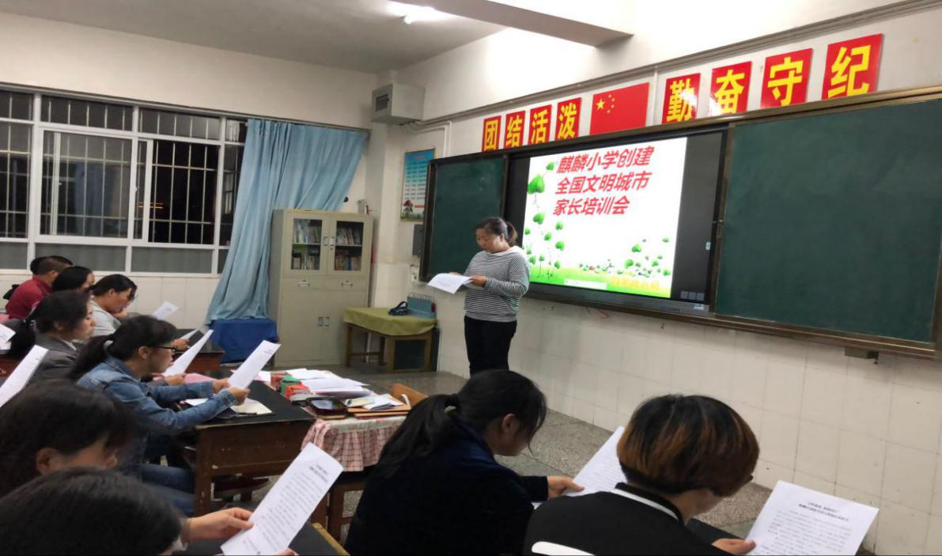
疏通不文明行为思想根源。全区中小学以“小手拉大手”为载体，充分发挥学校主阵地的辐射带动作用，从学生和家长思想上根除交通陋习，树立人人遵守交通规则、处处展示文明交通行为。通过召开200余场次创文主题家长会，制作300余块黑板报，举办学生手抄报展览60场次，举行100余场次国旗下讲话，学考6000余教职工创文应知应会知识，签订12.5万余份家长承诺书，滚动播出公益广告、编发班级微信、抓拍家长交通

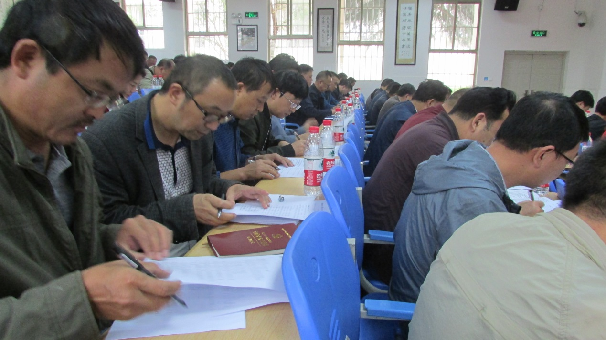
违章行为等多种形式，进一步强化交通意识，固化交通安全，影响带动全体市民细微之处见文明、出行点滴彰显文明，增强支持和参与创文工作的主动性、自觉性，形成广泛参与、协同推进创文工作的新局面。
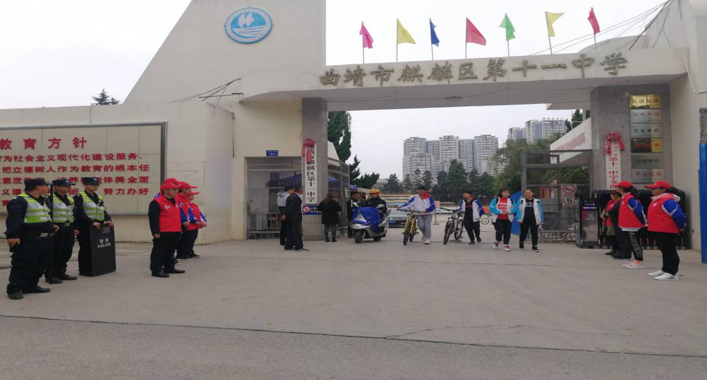
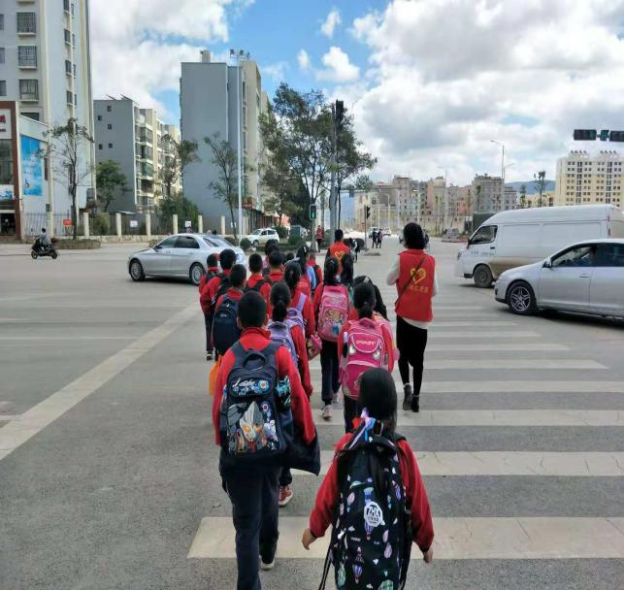
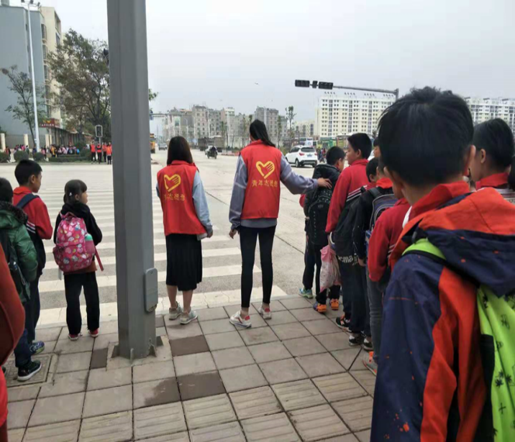
堵住不文明行为多发点。全区中小学因校制宜，落实“一校一策”，均成立了30人的交通安全志愿者服务队，由值日领导带领校外学生不文明行为志愿者服务队维持每天上午上学前半小时、中午休课期间、下午放学后半小时校门口秩序，引导学生排队，有序进入和离开学校，遵守交通秩序过马路、走人行横道线，杜绝拥挤、混乱等现象。安排教师志愿者在学校附近公交车站维持学生上公交车秩序，教育引导学生文明有序乘车，杜绝拥挤上车和争抢座位。及时制止和劝阻学生家长接送学生时不遵守交通规则，乱停乱放等不文明行为。制止和劝阻学生及家长不走人行横道线，翻越交通围栏等不文明行为。通过近期的集中整治，全区中小学周边交通秩序得到了有效改善，学生及家长的文明素质有了显著提高。

报：市创文办、市教育局创文工作领导小组成员。
发：麒麟区、沾益区、马龙区教育局、曲靖经开区社会事业局，市属
学校。
市教育局创文办联系电话（传真）：0874-3328801 邮箱：sjyjcwb3328801@163.com

